Příklady na počítání (na příště za 14 ní, tj. Týden 5):

Skripta Matematická analýza pro FIT Krupková, str. 226, cvičení 2 a) d) e) f).

Fourierovy řady

Matematika 2 Kolářová, str. 68-75

f sudá => b_n = 0 pro všechna n přirozená

f lichá => a_n = 0 pro všechna n přirozená a n=0

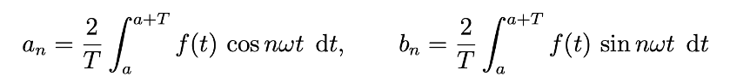

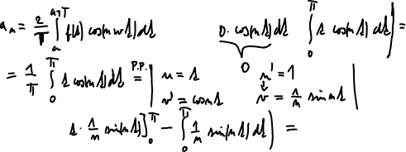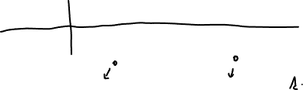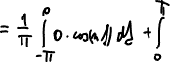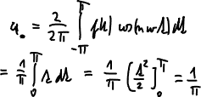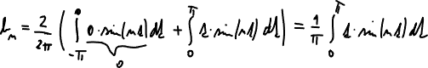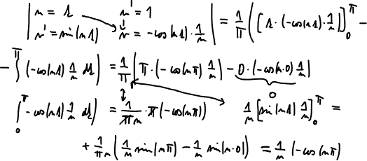

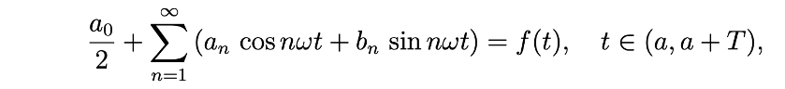



Příklady na počítání (na Týden 5, tj. za 14 dní):

Matematika 2 Kolářová, str. 73, Příklad 8.1.3 (celé)

Matematika 2 Kolářová, str. 75, Příklady 8.1.5 a 8.1.6 (celé)

Matematika 2 Vítovec, str. 133-135, cvičení 1 (bez komplexního a fázového tvaru) a 2